Отдел гарантии +7 499 110-50-78 Отдел продаж +7 800 555-98-62
КАРТА ОТГРУЗКИ

Косилка роторная задненавесная Кентавр РВМ (0,85 м)
к мотоблокам с воздушным охл.

Габариты в собранном состоянии: 1005х550х350
Габариты в разобранном состоянии: 1005х20х350
Общий вес: 30кг

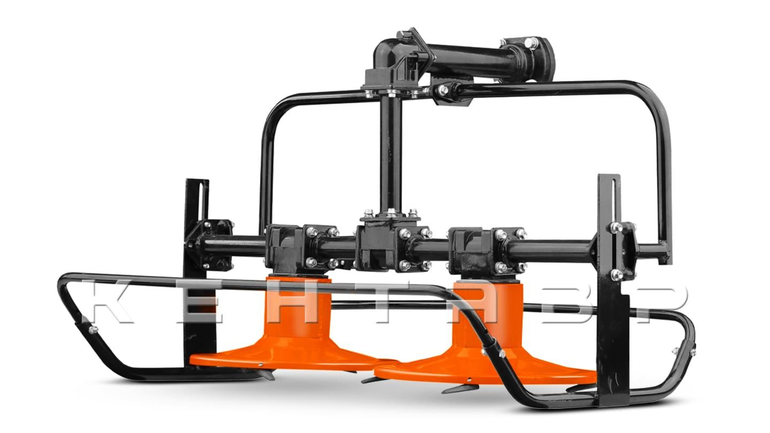

Комплектация:

Наименование | Фото | шт | Кол-во при приемке | Проверил
Вал с редукторами | 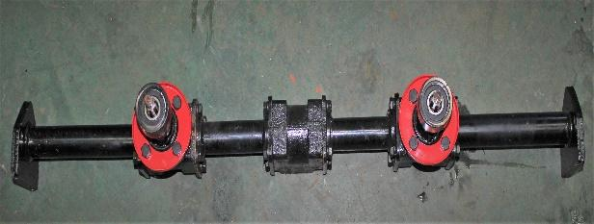 | 1
Колесо  4 ножа | 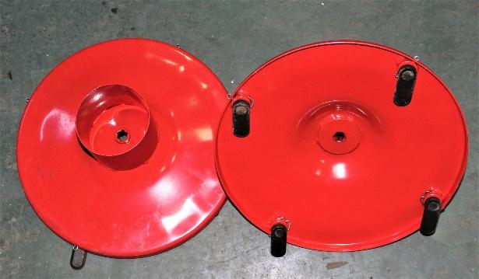 | 2
Боковые дуги  ЛЕВАЯ ПРАВАЯ | 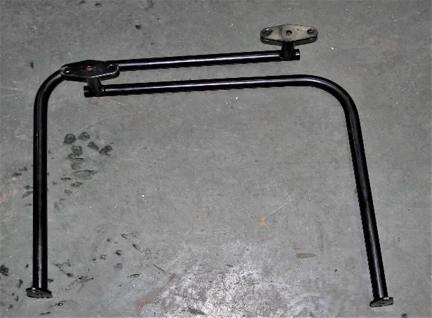 | 2
Лыжа  ПРАВАЯ ЛЕВАЯ | 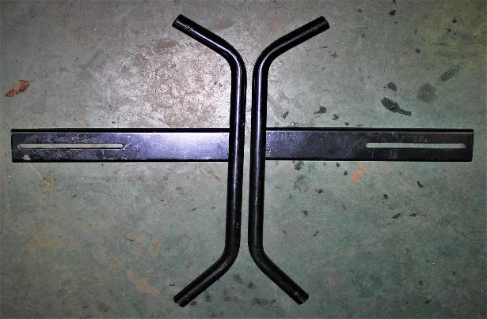 | 2
Соединительная трубка  (плечо 5 и 10 см) | 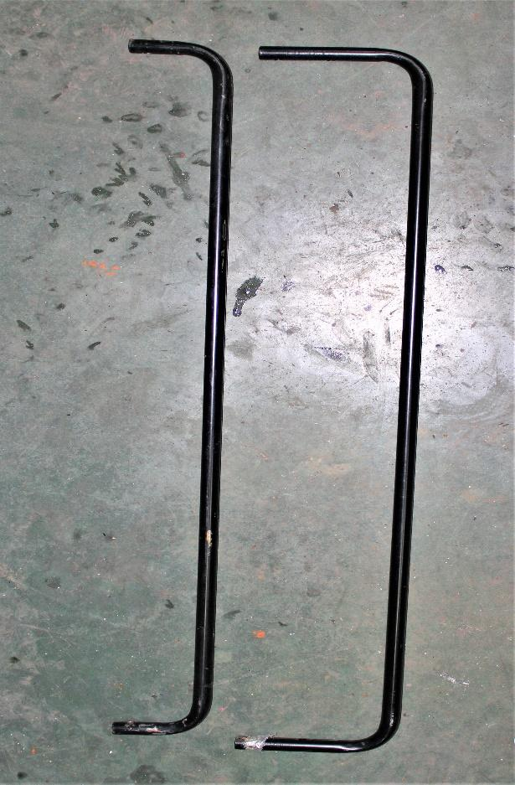 | 2
Привод редуктора | 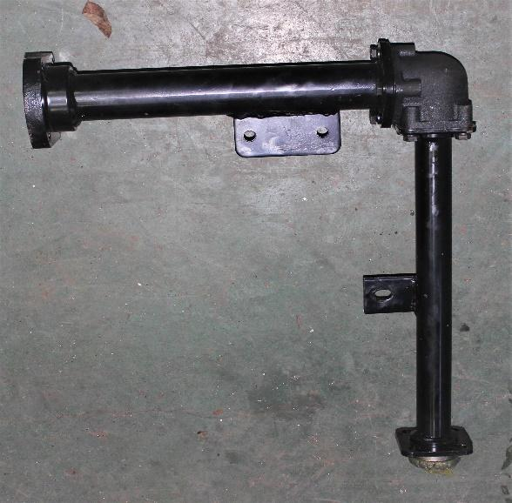 | 1
Крепление с мотоблоку  (проставка) | 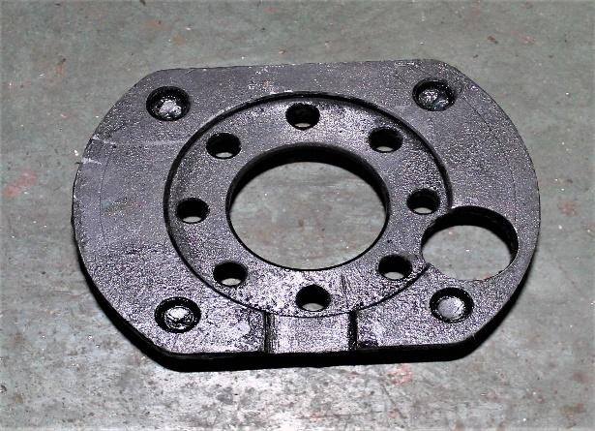 | 1
Если отгружается с мотоблоком должен быть пропил под болт  (обратиться к руководителю сборки) | 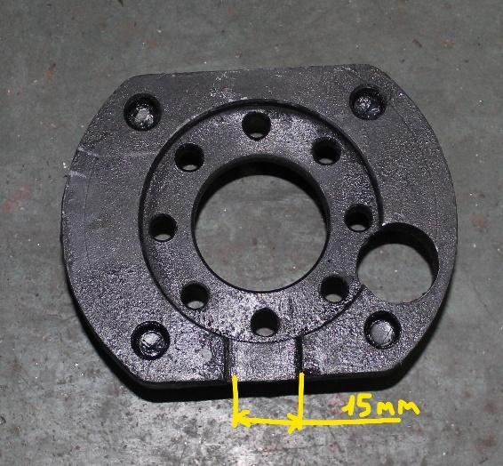
Соединительная тяга | 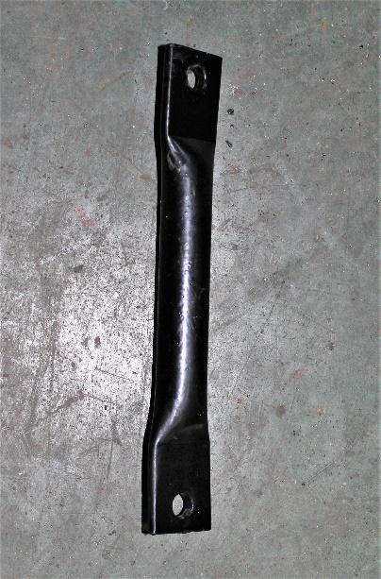 | 1
Комплект болтов | 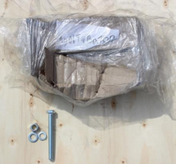 | 1

Товар комплектный согласно чек листа!

____________________ _____________ _________ ______________ Фамилия ответственного за отгрузку Подпись № заказа Дата отгрузки

____________________ _____________
Фамилия ответственного за приёмку Подпись

